**Assignment #4. Responsive Web Design (Media Queries + Bootstrap Grid)**

Student: Li **Denis**

Group: SE-2436

**Part 1. Media Queries**

**Task 0. Responsive Typography**

* Create a simple webpage with headings and paragraphs.
* Use media queries to change font sizes for mobile, tablet, and desktop.

Example: small font on mobile, medium on tablet, larger on desktop.

Изображение выглядит как текст, снимок экрана, программное обеспечение, Мультимедийное программное обеспечение

Содержимое, созданное искусственным интеллектом, может быть неверным.

Изображение выглядит как текст, снимок экрана, Шрифт

Содержимое, созданное искусственным интеллектом, может быть неверным.

**Task 1. Responsive Layout with Media Queries**

* Create a webpage with three boxes in a row.
* On desktop: display all three side by side.
* On tablet: display two boxes in a row.
* On mobile: display boxes stacked vertically.
* Use only CSS media queries (no Bootstrap).

Изображение выглядит как снимок экрана, текст, дисплей, Мультимедийное программное обеспечение

Содержимое, созданное искусственным интеллектом, может быть неверным.

Изображение выглядит как снимок экрана, текст

Содержимое, созданное искусственным интеллектом, может быть неверным.

**Part 2. Bootstrap Grid System**

**Task 2. Bootstrap Responsive Columns**

* Build a responsive layout using Bootstrap’s **12-column grid**.
* Create three columns:
  + On **desktop**: each column takes 4 columns (3 equal parts).
  + On **tablet**: two columns on the first row and one on the second row.
  + On **mobile**: all columns stacked.

Изображение выглядит как текст, снимок экрана

Содержимое, созданное искусственным интеллектом, может быть неверным.

**Task 3. Bootstrap Navigation Bar**

* Create a responsive navigation bar using Bootstrap components.
* It should include: a logo on the left, links on the right, and collapse into a hamburger menu on smaller screens.

Изображение выглядит как текст, снимок экрана

Содержимое, созданное искусственным интеллектом, может быть неверным.

**Part 3. Combined Project**

**Task 4. Responsive Portfolio Page**

* Create a **portfolio page** using both Media Queries and Bootstrap Grid.
* Requirements:
  1. **Header** with a Bootstrap navbar.
  2. **Main section** divided into two parts:
     + Left side: portfolio projects (use Bootstrap grid to arrange cards).
     + Right side: sidebar with personal info and contact details.
  3. **Footer** across the bottom.
* Apply **custom media queries** to adjust font sizes, spacing, and element visibility for mobile, tablet, and desktop.
* Ensure that the page looks clean and usable across different screen sizes.

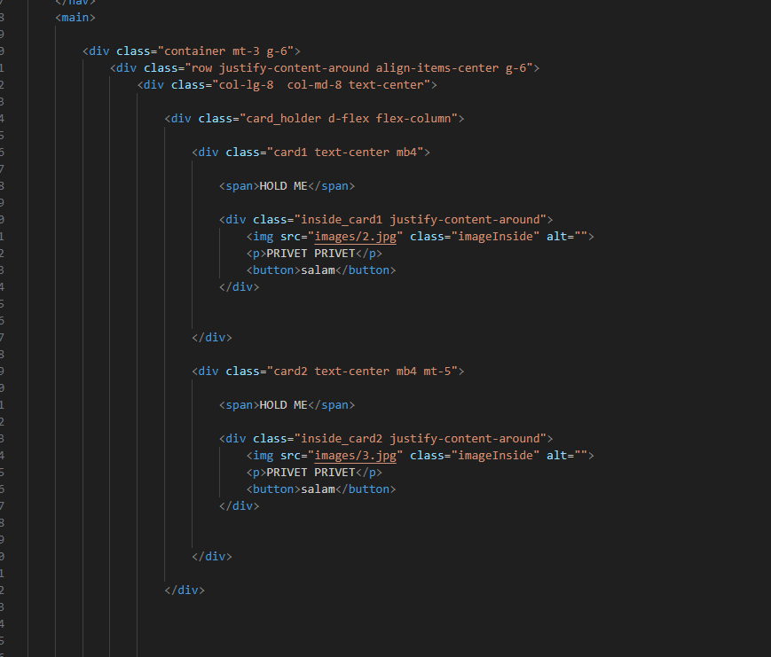

Изображение выглядит как текст, снимок экрана

Содержимое, созданное искусственным интеллектом, может быть неверным.